Resultado da Tomada de Preços
Nº20222007E191HEMU
"
O Instituto de Gestão e Humanização – IGH, entidade de direito privado e sem fins lucrativos,
classificado como Organização Social, vem tornar público o Resultado da Tomada de Preço,
com a finalidade de adquirir bens, insumos ou serviços para o HEMU - Hospital Estadual da
Mulher, com endereço à Av. Perimetral, s/n, Qd. 37, Lt. 14, sala 01, Setor Coimbra, Goiânia/GO,
CEP: 74.530-020.
Objeto: MATERIAL MEDICO
Tipo de Compra: PEDIDO EMERGENCIAL
Goiânia 20 de julho de 2022"
Bionexo do Brasil Ltda
Relatório emitido em 20/07/2022 09:17
Comprador
IGH - Hospital Materno Infantil (11.858.570/0002-14)
AV. PERIMETRAL, ESQUINA C/ RUA R7, SN - SETOR COIMBRA - GOIÂNIA, GO CEP: 74.530-020
Relação de Itens (Confirmação)
Pedido de Cotação : 231012875
COTAÇÃO Nº 19234 - MATERIAL MÉDICO - HEMU JULHO/2022
Frete Próprio
Observações: -*PAGAMENTO: Somente a prazo e por meio de depósito em conta PJ do fornecedor. *FRETE: Só serão
aceitas propostas com frete CIF e para entrega no endereço: RUA R7 C/ AV PERIMETRAL, SETOR COIMBRA, Goiânia/GO
CEP: 74.530-020, dia e horário especificado. *CERTIDÕES: As Certidões Municipal, Estadual de Goiás, Federal, FGTS e
Trabalhista devem estar regulares desde a data da emissão da proposta até a data do pagamento. *REGULAMENTO: O
processo de compras obedecerá ao Regulamento de Compras do IGH, prevalecendo este em relação a estes termos em
caso de divergência.
Tipo de Cotação: Cotação Emergencial
Fornecedor : Todos os Fornecedores
Data de Confirmação : Todas
Validade Condições
Faturamento Prazo de
Fornecedor
da
de
Frete
Observações
Mínimo
Entrega
Proposta Pagamento
Cientifica Médica Hospitalar
Ltda
GOIÂNIA - GO
2 dias após
confirmação
1
2
R$ 200,0000
21/07/2022
22/07/2022
30 ddl
30 ddl
CIF
null
Vanessa Nogueira - (62) 3088-9700
vendas3@cientificahospitalar.com.br
Mais informações
Ello Distribuicao Ltda - Epp
GOIÂNIA - GO
Webservice Ello Distribuição - (62)
SUJEITO A ANALISE DE CREDITO E VALIDAÇÃO
DE ESTOQUE CONTATO DO VENDEDOR:
(62)99499 1714
1 dias após
confirmação
R$ 200,0000
R$ 200,0000
CIF
CIF
4
009-2100
comercial@ellodistribuicao.com.br
TELEVENDAS3@ELLODISTRIBUICAO.COM.BR
Mais informações
Gleidson Rodrigues Ranulfo
Eireli - Epp
GOIÂNIA - GO
Gleidson Rodrigues Ranulfo - 62
2
dias após
3
21/07/2022
30 ddl
null
confirmação
3
093-5116
cotacoesopcao@gmail.com
Mais informações
Programação
de Entrega
Preço
Unitário Fábrica
Preço
Valor
Total
Produto
Código
Fabricante Embalagem Fornecedor Comentário
Justificativa
Rent(%) Quantidade
Usuário
Rosana De
Oliveira
Moura
COLETOR DE
URINA 24
COLETOR
URINA 24HS
TRANSL.
TP/BCA 2LT,
CRALPLAST
Cientifica
Médica
Hospitalar
Ltda
;- COOP CENTRAL
não atende a
condição de
R$
R$
R$
221,4000
1
HORAS 2000ML 17299
FRASCO EM
-
UND
null
60 Unidade
3,6900 0,0000
-
pagamento/prazo.
18/07/2022
POLIETILENO
1
5:42
Total
Parcial:
R$
221,4000
6
0.0
Total de Itens da Cotação: 3
Total de Itens Impressos: 1
Programação
de Entrega
Preço
Unitário Fábrica
Preço
Valor
Total
Produto
Código
Fabricante Embalagem Fornecedor Comentário
Justificativa
Rent(%) Quantidade
Usuário
LUVA VINILICA
TRANSP. SEM
AMIDO M ->
ANTIALERGICA,
AMBIDESTRAS,
SUPERFICIE
EXTERNA LISA.
SEM
Rosana De
Oliveira
Moura
LUVA VINIL M
SEM PO TALGE
Distribuicao DESCARTAVEIS
;- MEDILAR não
atingiu
faturamento
minimo.
LUVA VINIL M
SEM PO -
TALGE
Ello
R$
R$
R$
650,0000
2
2764
-
-
5000 Unidade
0,1300 0,0000
Ltda - Epp
DO BRASIL
LTDA
18/07/2022
15:42
PULVERIZAÇÃO
DE AMIDO
Total
Parcial:
R$
650,0000
5
000.0
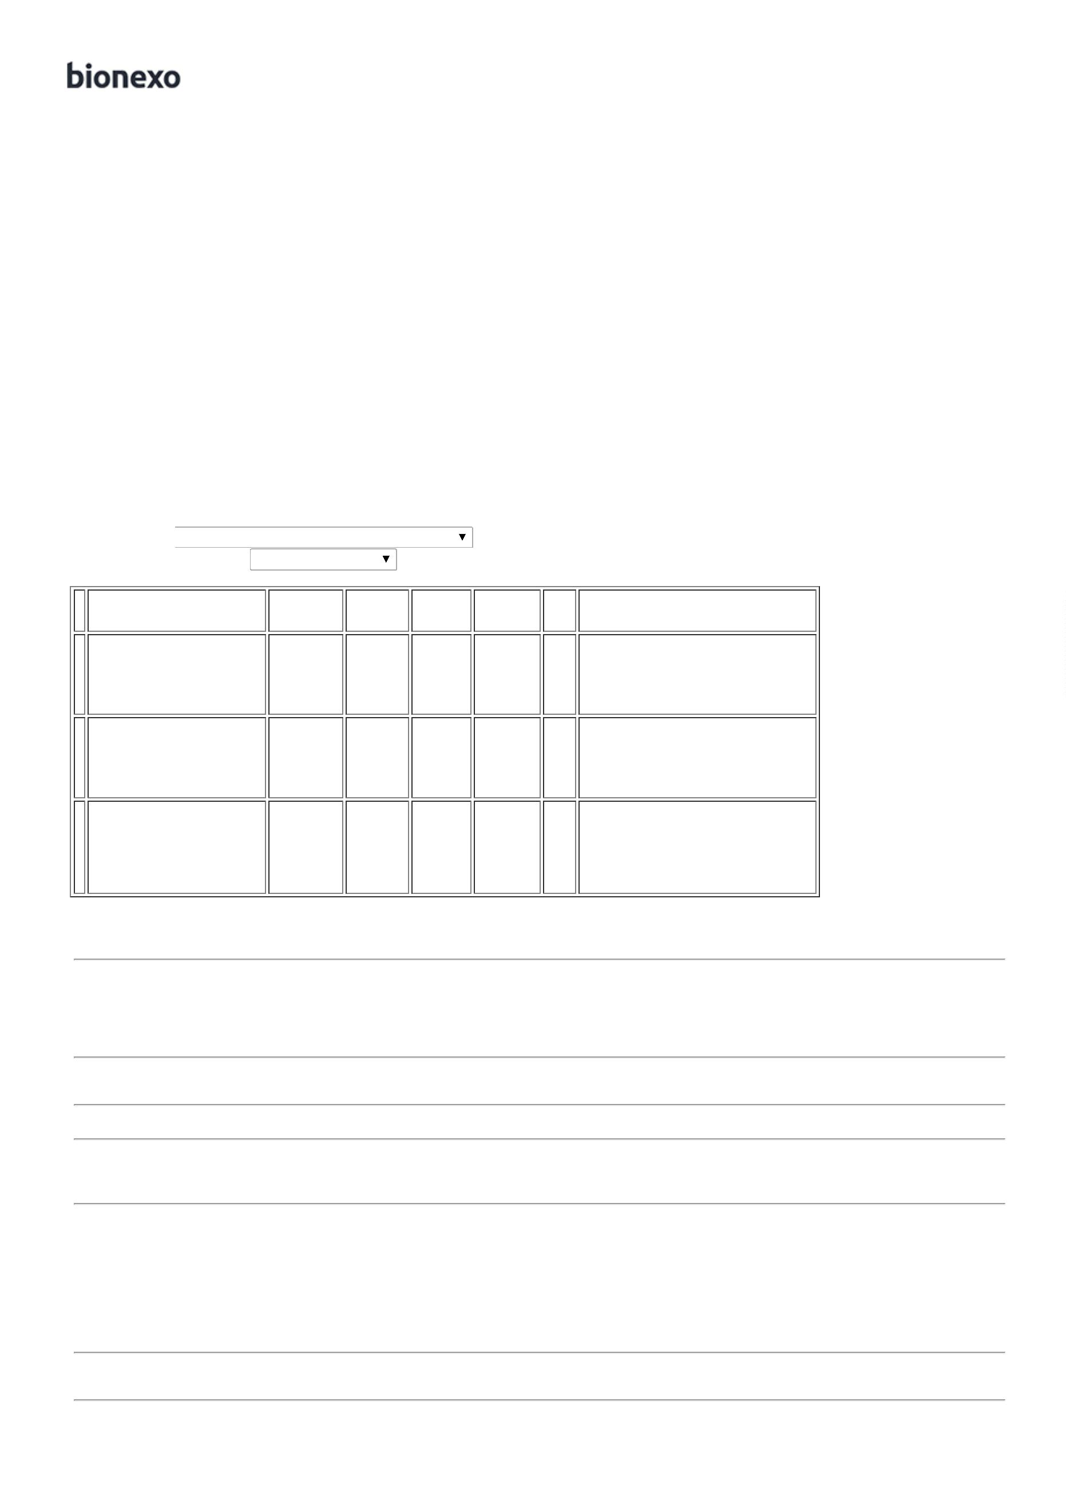

Total de Itens da Cotação: 3
Total de Itens Impressos: 1
Programação
de Entrega
Preço
Unitário Fábrica
Preço
Valor
Total
Produto
Código
Fabricante Embalagem Fornecedor Comentário
Justificativa
Rent(%) Quantidade
Usuário
REAGENTE
TEMPO DE
ATIVIDADE DE
PROTROMBINA
(TAP) -> KIT
PARA
Rosana De
Oliveira
Moura
TP TEMPO DE
Gleidson
Rodrigues
Ranulfo
DETERMINACAO
PROTROMBINA
10X2 ML 100 T
CLOT - CLOT -
CLOT
R$
R$
R$
599,5000
3
DO TEMPO DE 33563
PROTROMBINA
(TAP). METODO
DE QUICK. EM
UM SO
-
CAIXA
null
-
5 Caixa
119,9000 0,0000
Eireli - Epp
18/07/2022
1
5:42
ESTAGIO.
CX/1000
TESTES - CAIXA
Total
Parcial:
R$
599,5000
5
.0
Total de Itens da Cotação: 3
Total de Itens Impressos: 1
Total
Geral:
R$
5
065.0
1.470,9000
Clique aqui para geração de relatório completo com quebra de página

